ASIGNATURA:

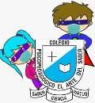

**COLEGIO PSICOPEDAGÓGICO EL ARTE DEL SABER GUÍA DE TRABAJO**

**CURSO:**

**Primero**

Danza

FECHA:

30 de octubre del 2020.

**TEMA: presentación**

**Los niños de primero presentará su baile virtual. La piragua de Carlos vives**



